Самый любимый **праздник**, как взрослых, так и детей, конечно же, Новый год. Дети пришли на представление нарядные, весёлые в предвкушении **праздника.** И их надежды оправдались. Воспитатели, участвовавшие, в **новогоднем**представлении проявили себя хорошими артистами, показав всё своё творческое мастерство, артистизм и задор. Взрослые перевоплотились в разных героев: Бабу Ягу, Мышильду, Клоунов, Снегурочку, Снеговика, Конфетку, Дети смогли окунуться в **праздничную** атмосферу приключений, поучаствовать в интересных конкурсах. С появлением Деда Мороза начался настоящий **праздник с песнями и танцами**, хороводами вокруг ёлки. После представления дети читали стихи Деду Морозу и Снегурочке, фотографировались с персонажами, получали **новогодние подарки.**

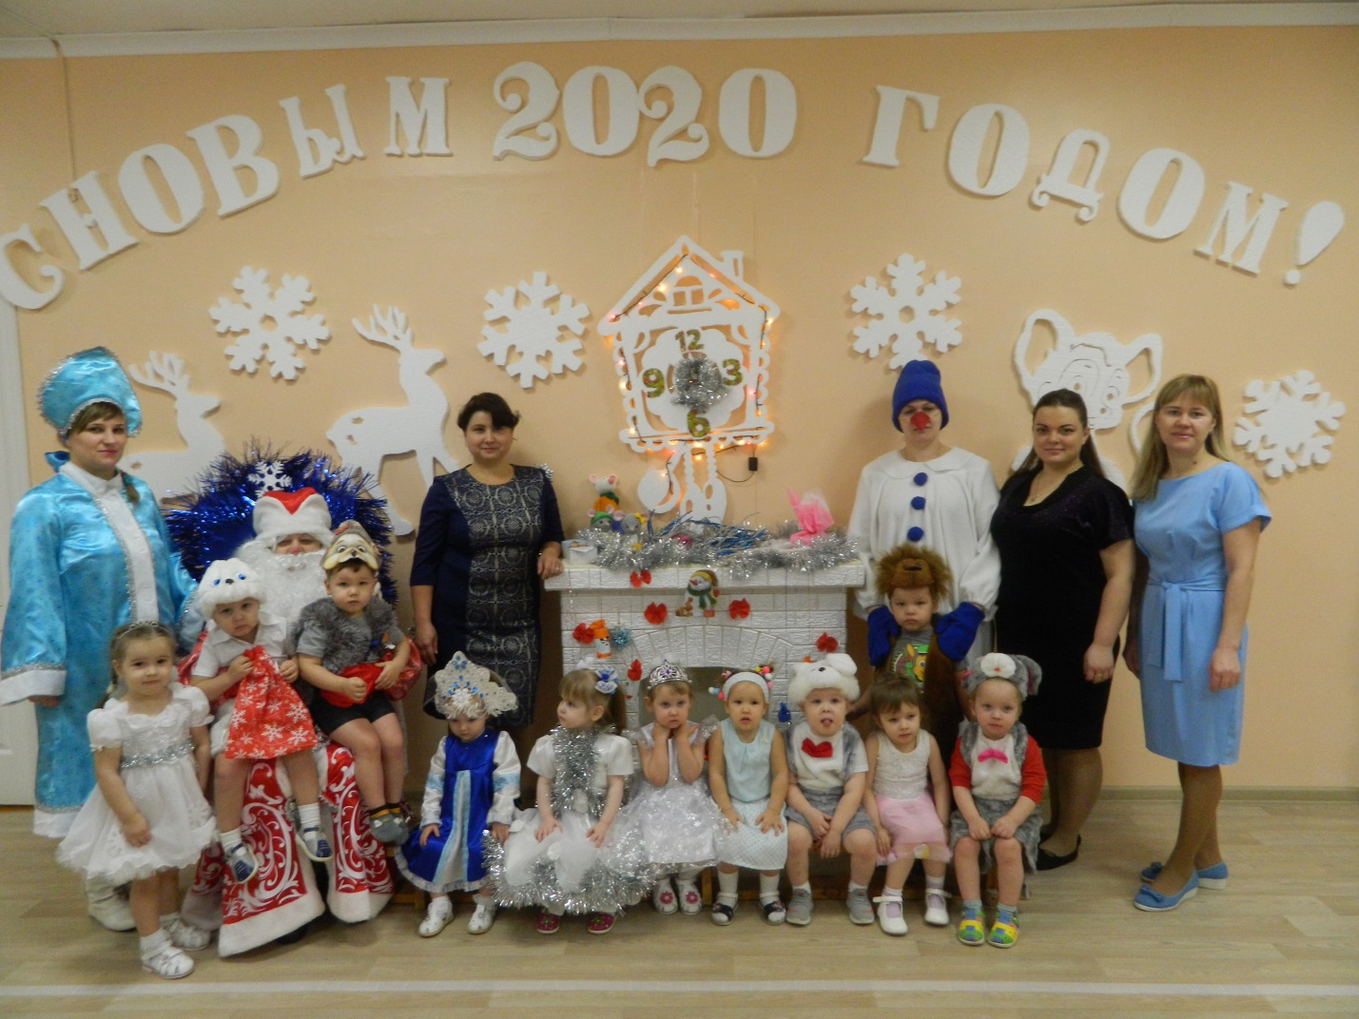Поздравляем всех с наступающим Новым 2020 годом! Желаем здоровья, счастья, успехов!

